ГУАП

КАФЕДРА № 43

ОТЧЕТ   
ЗАЩИЩЕН С ОЦЕНКОЙ

ПРЕПОДАВАТЕЛЬ

|  |  |  |  |  |
| --- | --- | --- | --- | --- |
| доцент, канд. физ.-мат. наук |  |  |  | М. В. Фаттахова |
| должность, уч. степень, звание |  | подпись, дата |  | инициалы, фамилия |

|  |
| --- |
| ОТЧЕТ О ЛАБОРАТОРНОЙ РАБОТЕ №1 |
| РЕШЕНИЕ ЗАДАЧИ ЛИНЕЙНОГО ПРОГРАММИРОВАНИЯ СРЕДСТВАМИ EXCEL |
| по дисциплине: ПРИКЛАДНЫЕ МОДЕЛИ ОПТИМИЗАЦИИ |
|  |
|  |

РАБОТУ ВЫПОЛНИЛ

|  |  |  |  |  |  |
| --- | --- | --- | --- | --- | --- |
| СТУДЕНТ ГР. № | 4631 |  |  |  | С.А. Гришин |
|  |  |  | подпись, дата |  | инициалы, фамилия |

Санкт-Петербург   
2019

**1. Формулировка задачи.**

Продукцией городского молочного завода являются молоко, кефир и сметана, расфасованные в бутылки. На производство 1 т молока, кефира и сметаны требуется соответственно 1010, 1010 и 9450 кг молока. При этом затраты рабочего времени при розливе 1 т молока и кефира составляют 0,18 и 0,19 машино-ч. На расфасовке 1 т сметаны заняты специальные автоматы в течение 3,25 ч. Всего для производства цельномолочной продукции завод может использовать 136 000 кг молока. Основное оборудование может быть занято в течение 21,4 машино-ч, а автоматы по расфасовке сметаны – в течение 16,25 ч. Прибыль от реализации 1 т молока, кефира и сметаны соответственно равна 30, 22 и 136 руб. Завод должен ежедневно производить не менее 100 т молока, расфасованного в бутылки. На производство другой продукции не имеется никаких ограничений. Требуется определить, какую продукцию и в каком количестве следует ежедневно изготовлять заводу, чтобы прибыль от ее реализации была максимальной.

|  |  |  |  |
| --- | --- | --- | --- |
|  | Молоко | Кефир | Сметана |
| Затраты | 1010 | 1010 | 9450 |
| Машино-ч | 0.18 | 0.19 | 0 |
| Спец. мащ-ч | 0 | 0 | 3.25 |
| Маржинальность | 30 | 22 | 136 |

Основные машино-ч – 21.4 ч

Специальные машино-ч – 16.25 ч

**2. Математическая модель прямой задачи.**

Переменными модели являются:

– количество выпускаемого молока,

– количество выпускаемого кефира,

– количество выпускаемой сметаны,

Суммарная прибыль при реализации магнитофонов всех типов составляет:

Целью фирмы является определение среди всех допустимых значений , и

таких, которые максимизируют суммарную прибыль Z (целевую функцию).

Объем производства ни одного вида продукции не может быть отрицательным, поэтому:

Расход ресурсов рабочего времени таков:

(т)

(ч)

**3. Математическая модель двойственной задачи (формальная постановка).**

**4. Графическое решение прямой задачи.**

Зафиксируем значения двух переменных. Положим, (наименьшее допустимое значение ). Таким образом, в задаче останется две переменные, что позволит решить её графически.

Перепишем формальную постановку прямой задачи с учётом этого условия:

(1)

(3)

Решим ЗЛП графическим методом

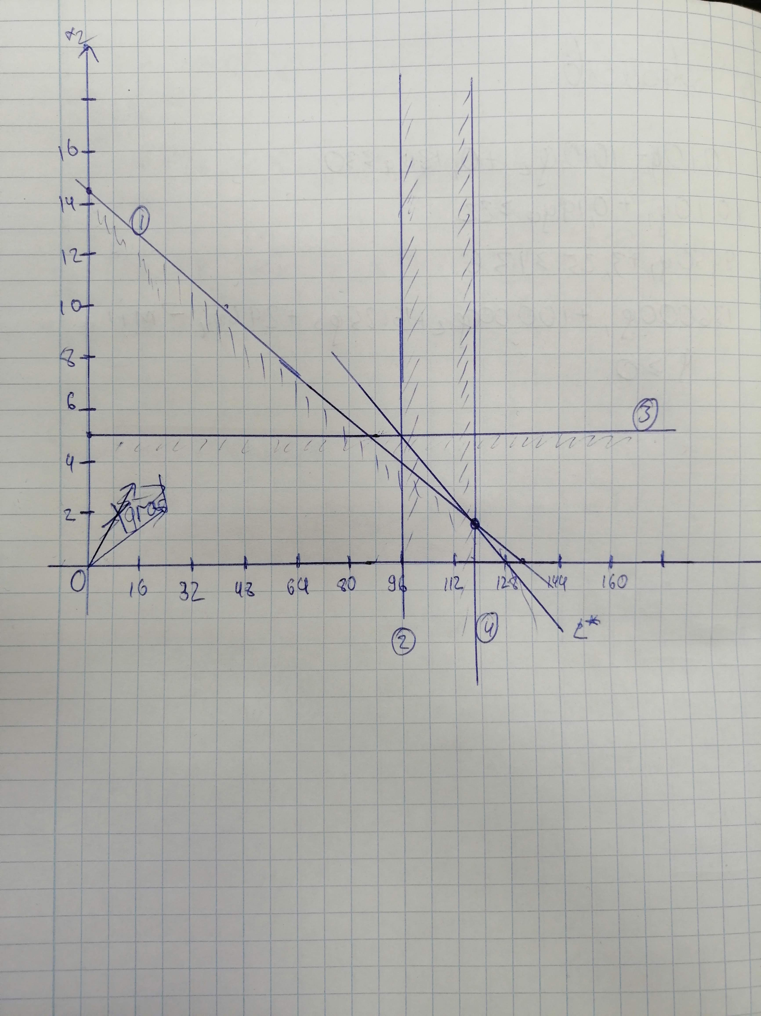

Точка A (пересечение (1) и (3) условия) является оптимальным решением.

**5. Электронная таблица**

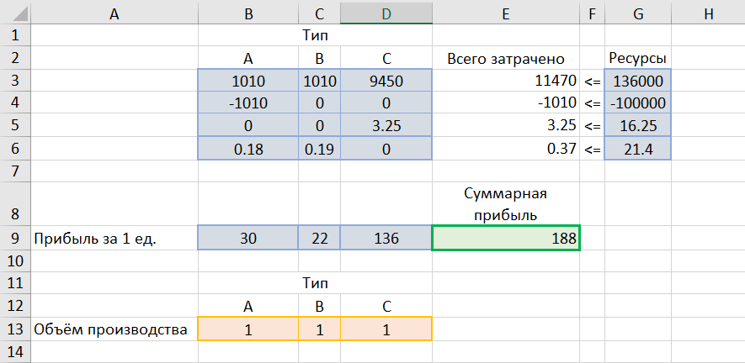

**6. Результаты моделирования**

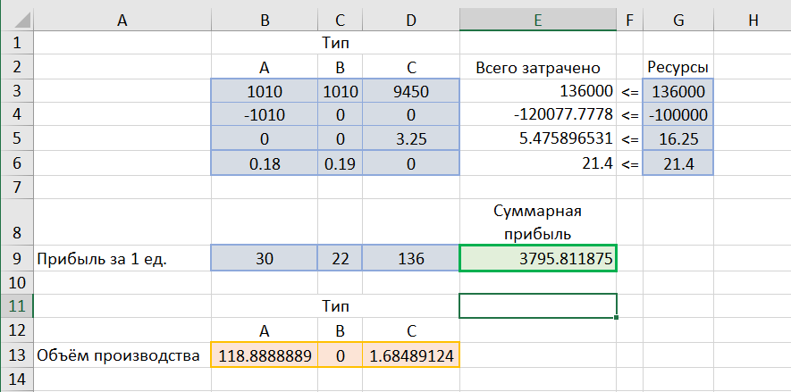

**7. Дополнительная информация**

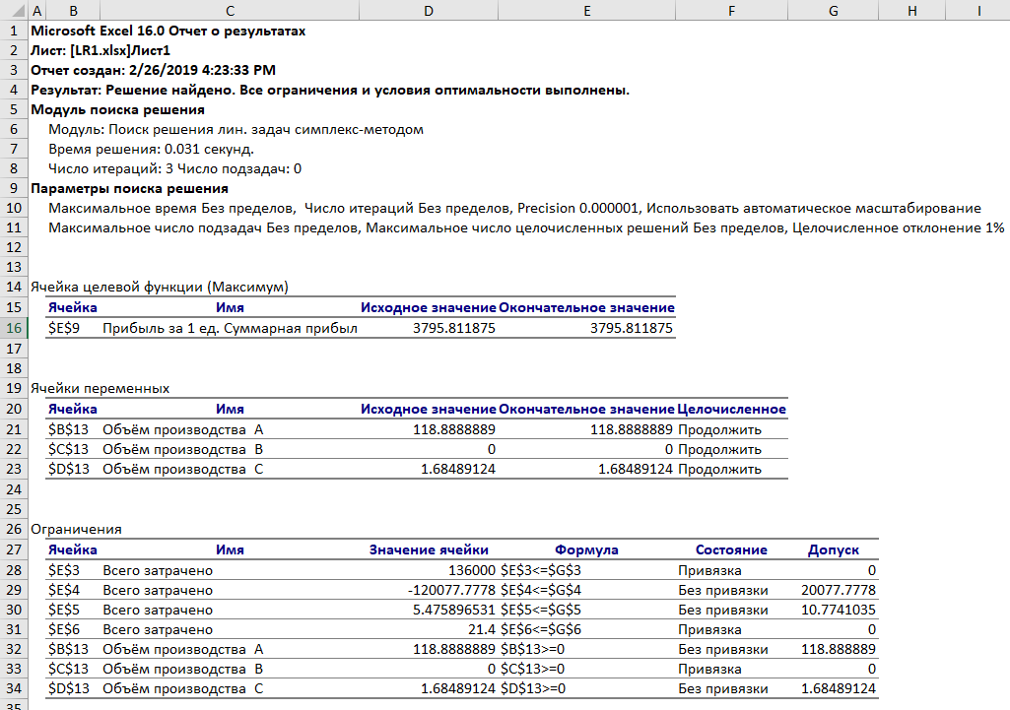

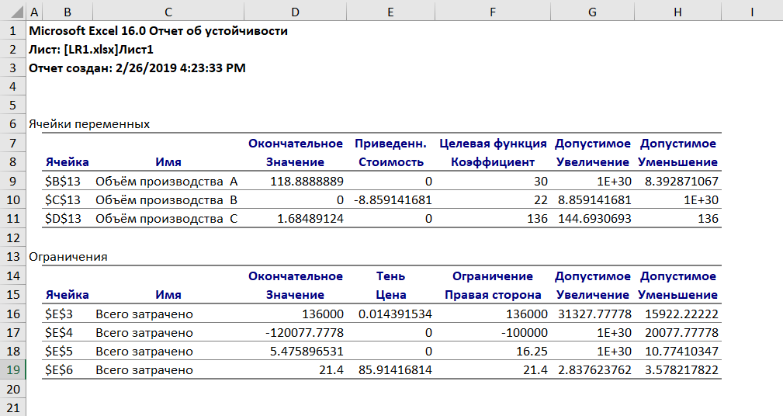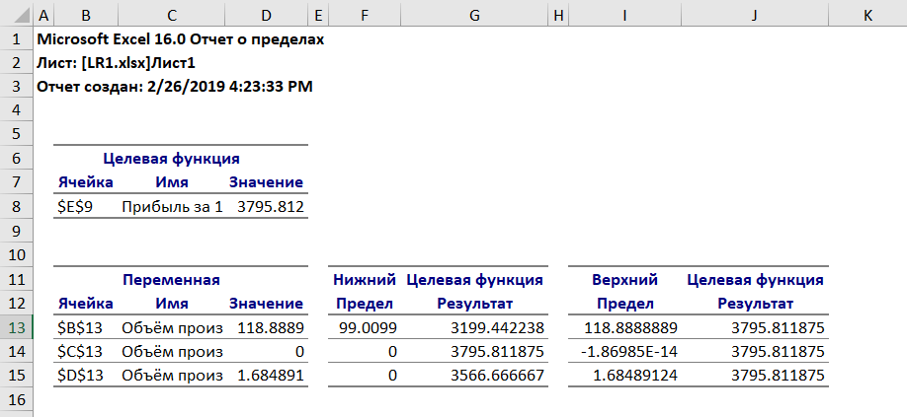

**8. Выводы и рекомендации**

* Невыгодно производить кефир, а производство молока и сметаны позволяет получить максимальную прибыль.
* Нормированная стоимость производства кефира говорит, что его производство будет приносить только убытки.
* Исходя из анализа теневых цен следует увеличить ресурсы на специальные машино-ч и уменьшить на обычные машино-ч.
* Цены на различные типы товаров можно изменять в следующих пределах, чтобы оптимальное решение оставалось неизменным по объёму выпуска: